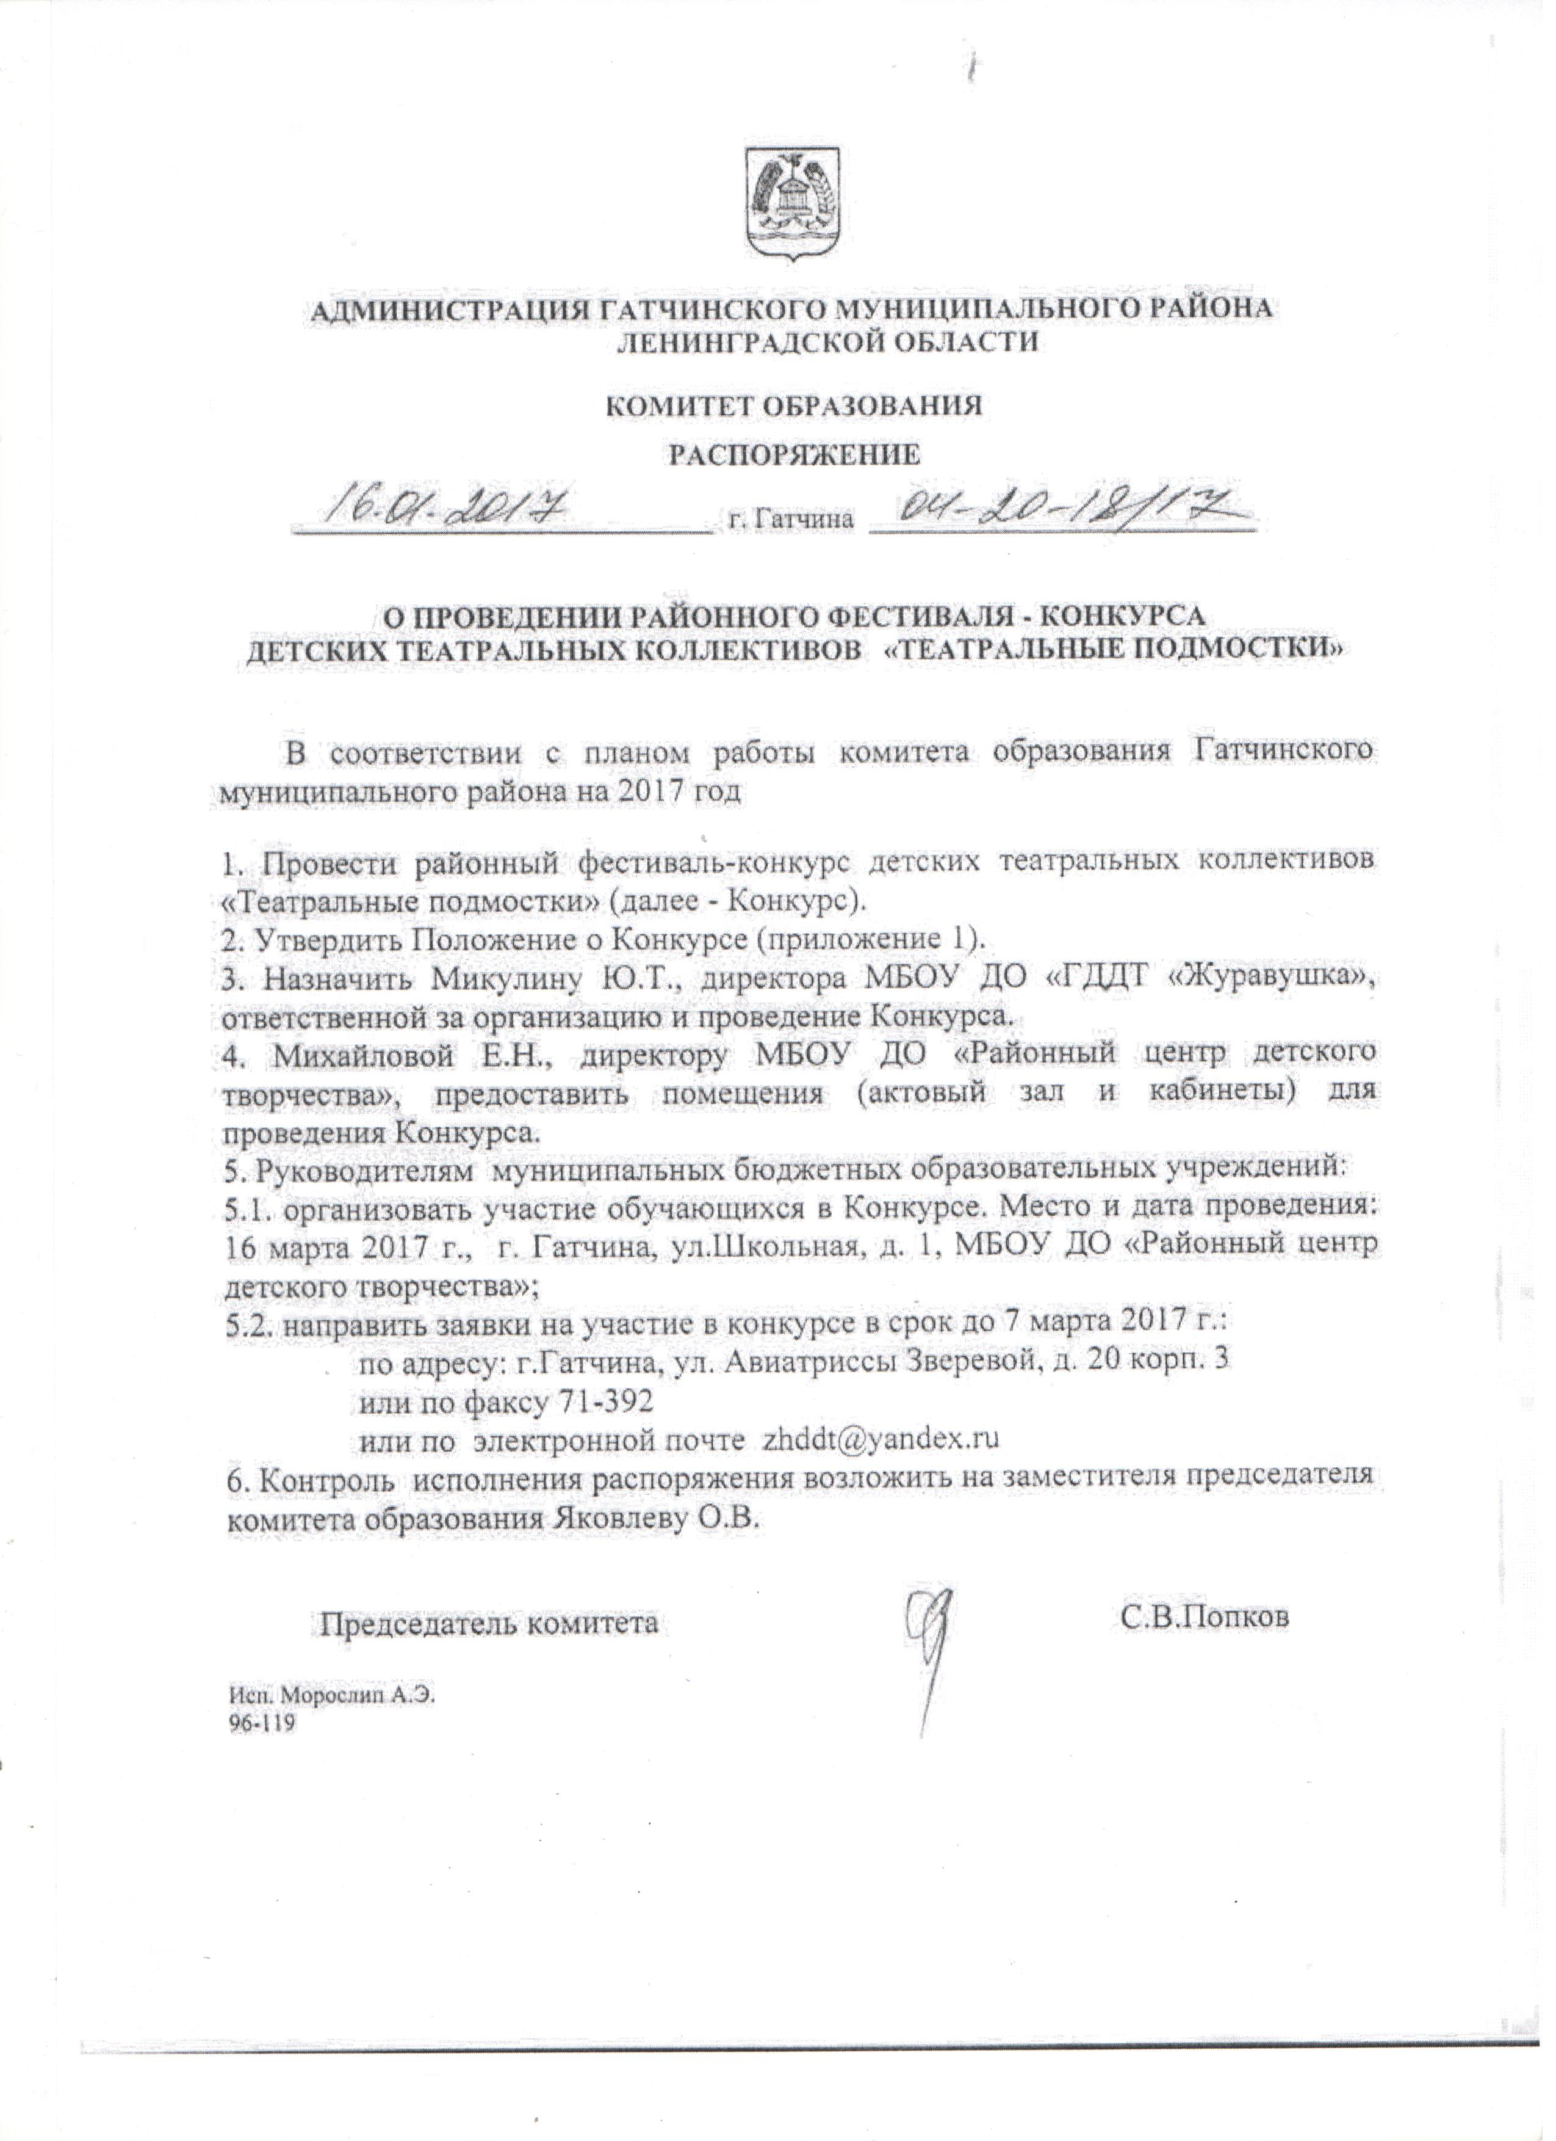
Приложение 1
к распоряжению от 16.01.2017 № 04-20-18/17

Положение
о проведении районного фестиваля-конкурса детских
театральных коллективов
«Театральные подмостки»

1. Цели и задачи.
1.1. Настоящее положение определяет порядок организации и проведения районного фестиваля-конкурса детских театральных коллективов «Театральные подмостки».
1.2. Фестиваль-конкурс проводится в целях поддержки и дальнейшего развития детского и подросткового театрального творчества.
1.3. Основные задачи:
- приобщение детей и подростков к театрализованной культуре, драматургии и литературе – духовному наследию России;
- воспитание чувства патриотизма и гордости за свою Родину;
- формирование нравственных, художественно-эстетических ценностей личности через приобщение детей к театральному творчеству;
- выявление одарённых детей и подростков;
- расширение творческих связей и обмен новыми идеями в воспитании детей средствами театрального искусства;
- повышение профессионального мастерства руководителей детских творческих объединений театрального творчества.

2. Организаторы конкурса.
2.1. Комитет образования Гатчинского муниципального района и МБОУ ДО «Гатчинский Дом детского творчества «Журавушка».

3. Участники конкурса.
3.1. В конкурсе могут принять участие театральные коллективы, студии, коллективы художественного слова муниципальных бюджетных общеобразовательных учреждений и учреждений дополнительного образования детей Гатчинского муниципальных района.
Возраст участников от 10 до 18 лет.

4. Сроки и место проведения.
4.1. Районный фестиваль - конкурс проводится 16 марта 2017 года в 11.00 часов на базе МБОУ ДО «Районный центр детского творчества» по адресу : г. Гатчина, ул. Школьная, д.1.
4.2. Заявки на конкурс подаются по прилагаемой форме (приложение № 1) до 7 марта 2017 года по адресу: г. Гатчина, ул. Авиатриссы Зверевой, д. 20 корп.3; МБОУ ДО «Гатчинский Дом детского творчества «Журавушка»; тел/факс 71-392, тел. 73-916 , электронная почта zhddt@yandex.ru
(Печковская Наталья Ивановна).

5. Условия и критерии оценки.
5.1. Представленные на конкурс работы оцениваются по номинациям:
- «Тебе, Россия, посвящается!» - творческие работы;
- «Разноликий театр».
5.2. На конкурс могут быть представлены творческие работы:
- спектакль по целостному драматургическому произведению или инсценировка литературного произведения;
- сцена из спектакля, законченная по смыслу.
5.3. Продолжительность выступления не более 20 минут.
5.3. У каждого коллектива должна быть театральная программка своего выступления.
5.4. Основные критерии оценки:
- Художественная ценность постановки;
- Глубина осмысления драматургического материала;
- Исполнительское мастерство;
- Оригинальность режиссёрского замысла;
- Сценография;
- Музыкально-пластическое оформление;
- Сценическая культура участников.
5.5. Оценка творческих работ проводится каждым членом жюри в баллах от 0 до 10 по всем критериям.
6. Награждение.
6.1. Лучшим театральным коллективам и юным артистам вручаются дипломы победителей.
6.2. Учреждены специальные номинации:
- Лучшая мужская роль;
- Лучшая женская роль;
- Лучшая эпизодическая роль;
- Лучшее музыкальное оформление;
- Лучшая режиссура;
- Самый юный исполнитель;
- За исполнение главной роли в спектакле.

В оргкомитет фестиваля-конкурса
от коллектива
…………………………..
(название коллектива, учреждение,
ФИО руководителя, телефон)
Заявка
на участие в районном фестивале - конкурсе детских театральных коллективов
«Театральные подмостки»»

- Наименование учреждения _____________________________________________________
- Название коллектива __________________________________________________________
- Название спектакля (отрывка и т.д.) и продолжительность ___________________________
- Список участников и их возраст.
- Автор произведения ___________________________________________________________
- Необходимые технические средства.
- ФИО руководителя коллектива __________________________________________________
- Телефон ______________________________________________________________________

Руководитель ________________________________________ МП

